**Martes**

**31**

**de mayo**

**Cuarto de Primaria**

**Matemáticas**

*Rectángulos con cuadrados*

***Aprendizaje esperado:*** *construye y usa las fórmulas para calcular el perímetro y el área del rectángulo.*

***Énfasis:*** *construye rectángulos con cuadrados del mismo tamaño, e identifica la relación entre el total de cuadrados de la figura (área) y el número de cuadrados del ancho y del largo.*

**¿Qué vamos a aprender?**

Aprenderás a construir y usar las fórmulas para calcular el perímetro y el área del rectángulo.

**¿Qué hacemos?**

Para comenzar, utilizarás 20 cuadritos de 10 x 10. La actividad consiste en formar un rectángulo utilizando todos los cuadros, es decir los vas a pegar uno junto a otro para formar un rectángulo.

Forma la primera figura.

Coloca los cuadrados formando un rectángulo de 5 x 4

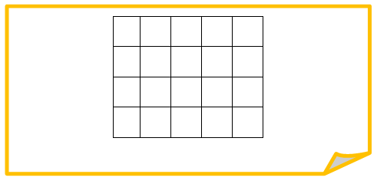

Forma la segunda figura.

Ahora coloca dos filas de 10 cuadritos.

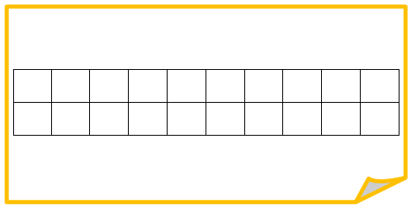

¿Cómo sabes que es un rectángulo?

Porque tiene 2 lados cortos del mismo tamaño y 2 lados largos de igual tamaño.

Formaste 2 rectángulos con cuadrados del mismo tamaño.

¿Cómo le harías para obtener el total de cuadros, sin tener que contarlos uno por uno?

Puedes multiplicar los cuadrados del lado largo por los cuadrados del lado corto, por ejemplo, en el primer rectángulo sería 5 x 4 = 20



Y en el segundo sería 10 x 2 = 20

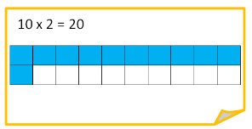

Ahora utiliza 40 cuadritos para formar una ventana.

Coloca 5 filas de 8 cuadritos cada una, así obtendrás los 40 cuadros.

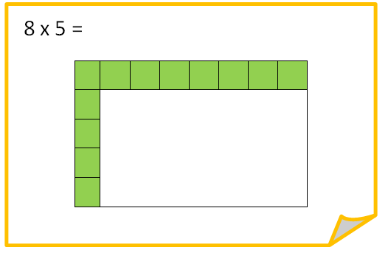 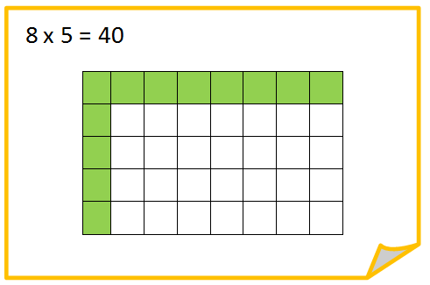

Para continuar con el tema te invito a contestar el desafío de la página 158 “Superficies rectangulares”. Que dice:

En equipos, con su material listo, formen 4 rectángulos diferentes que tengan un área de 40 centímetros cuadrados. Registren en la tabla las medidas de sus rectángulos.

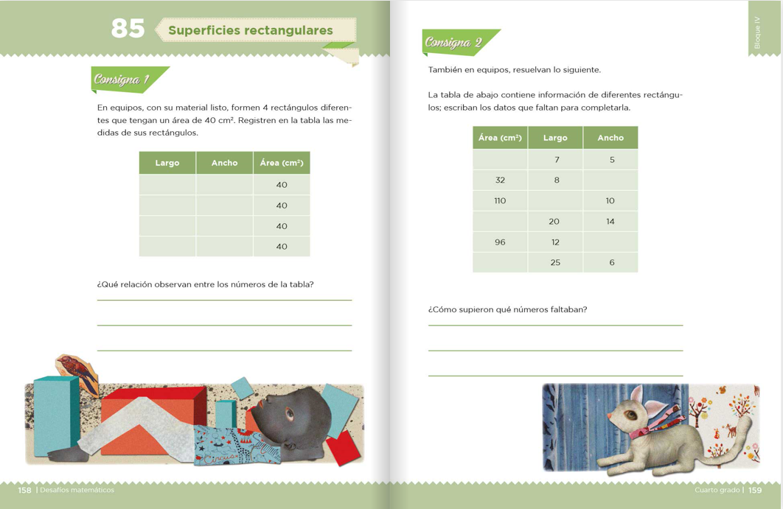

Fuente: https://libros.conaliteg.gob.mx/20/P4DMA.htm?#page/158



En la primera fila sería 5 filas con 8 cuadritos cada una, es decir 5 x 8 y como se está hablando de área, en la cabeza de esa columna se anotan los cm con un 2 pequeño como exponente, que quiere decir centímetros cuadrados.



Cuando se habla de unidades cuadradas, siempre se debe anotar ese 2 pequeño como exponente en la unidad de medida que estés utilizando, si son centímetros cuadrados será como aparece en el libro, si son metros cuadrados, la m llevará ese 2 pequeño, si son kilómetros cuadrados, el símbolo km deberá llevar ese exponente 2 y así con cualquier otra unidad cuadrada.

En la segunda hilera coloca 10 cuadritos en la primera fila y 4 filas iguales, es decir, 10 x 4 y son los 40 cuadritos o, en el caso del libro, son 40 centímetros cuadrados.

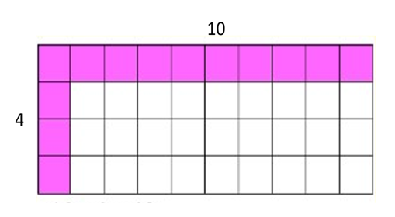

¿De qué otra forma podrías organizar esos 40 cuadritos?

Coloca dos filas de 20 cuadritos cada una, es decir, 2 x 20 o 20 x 2 y quedaría como observas en la siguiente imagen.

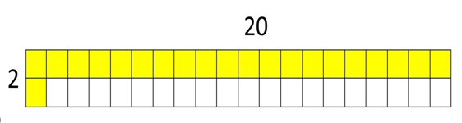

Otra, sería 6 filas por 7 cuadritos cada una.

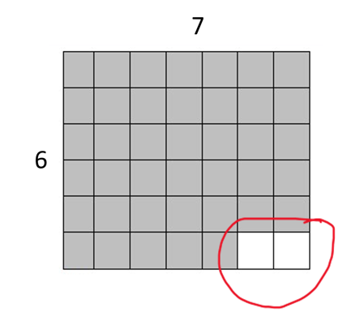

7 x 6 = 42 Faltarían 2 cuadritos. Recuerda que deben ser 40

Para obtener 40 centímetros cuadrados puedes también multiplicar 40 x 1 si tenemos 40 cm x 1 cm obtenemos 40 centímetros cuadrados. Muy bien anótalos en tu tabla.

Te invito a continuar con el tema en la página 159 de tu libro de texto de Desafíos matemáticos.

La tabla de abajo contiene información de diferentes rectángulos; escriban los datos para completarla.



Fuente: <https://libros.conaliteg.gob.mx/20/P4DMA.htm?#page/159>



¿Puedes completar la primera fila? Aquí tienes la información de cuánto mide de largo y de ancho el rectángulo, entonces para calcular cuánto mide su área, basta con multiplicar ambas medidas, así que, en este caso, es 35 centímetros cuadrados.

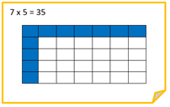

Ahora, ¿Cómo puedes obtener el valor que falta en la siguiente fila y que corresponde al ancho del rectángulo?

Para calcular el área hay que multiplicar largo por ancho, entonces si ahora nos da el resultado de la multiplicación, puedes hacer una división de ese valor entre el largo, así que 32 entre 8, es 4

Puedes comprobar que sí es correcto, porque al multiplicar 8 x 4 te dan los 32 centímetros cuadrados que tiene el área de ese rectángulo, ¿Ya observaste qué dato te hace falta y ya pensaste en cómo obtenerlo?

Ahora falta encontrar la medida del largo de ese rectángulo.

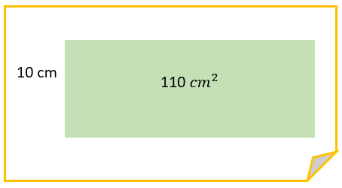

Nuevamente tienes la medida de su superficie que se obtiene al multiplicar el largo por el ancho del rectángulo, entonces puedes recurrir nuevamente a la división de 110 entre 10 y el resultado es 11

Pasa a la quinta fila. Nuevamente tienes la medida de un lado del rectángulo y la de su área, ¿Qué puedes hacer para encontrar la medida del lado que te hace falta?

Tendrías que buscar un número que multiplicado por 12 te dé 96 así que puedes hacer la división de 96 entre 12 y eso te da como resultado 8

Porque si multiplicas 12 por 8 son los 96 centímetros cuadrados que mide el área de ese rectángulo.

¿Recuerdas lo aprendido en este día? Viste que el área de un rectángulo se obtiene al multiplicar el largo por el ancho y que, por lo tanto, si te falta alguno de estos dos datos, pero conoces la medida de su área, puedes apoyarte en la división para encontrar el dato faltante.

**¡Buen trabajo!**

**Gracias por tu esfuerzo.**

**Para saber más:**

Lecturas

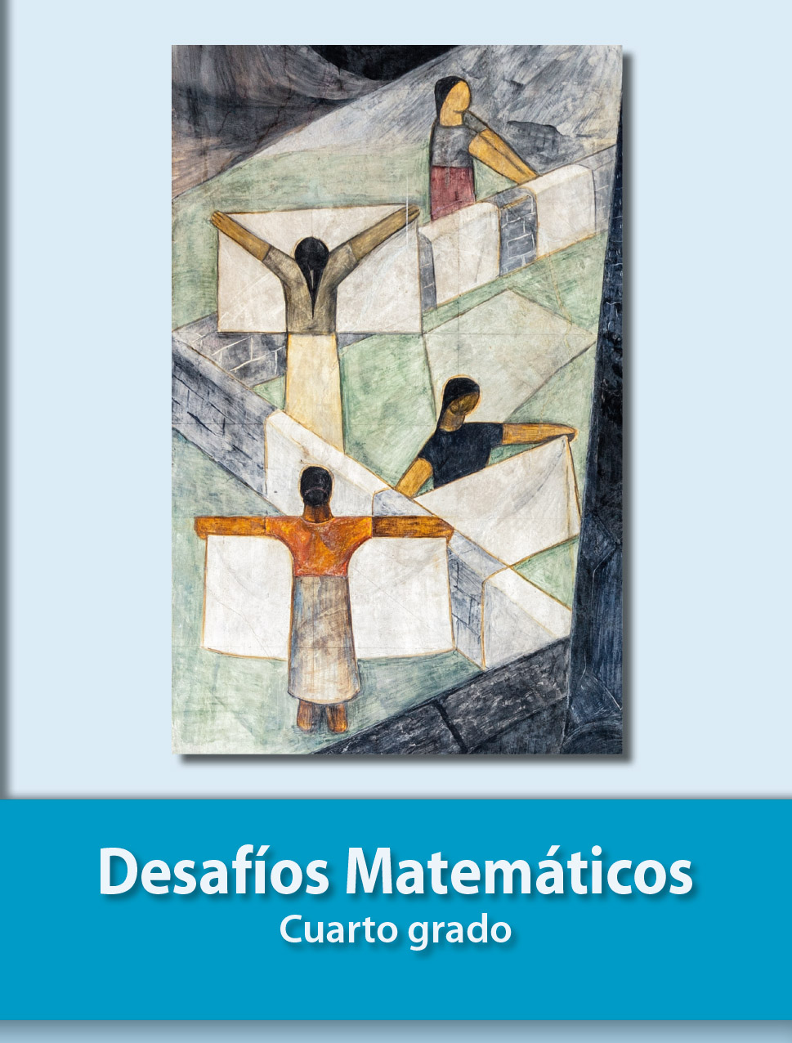

<https://libros.conaliteg.gob.mx/20/P4DMA.htm>